АО «СеверТех Digital»  Департамент цифровых платформ | Код документа  СТD-CE-DL-03
Журнал дефектов  на продукт Chronos Enterprise | Версия  1.0  Категория  Внутренний документ
Конфиденциальность: Для внутреннего использования | Лист  1

УТВЕРЖДАЮ  Начальник отдела тестирования  АО «СеверТех Digital»  ______________ /И.И. Иванов/  «16» сентября 2025 г. | 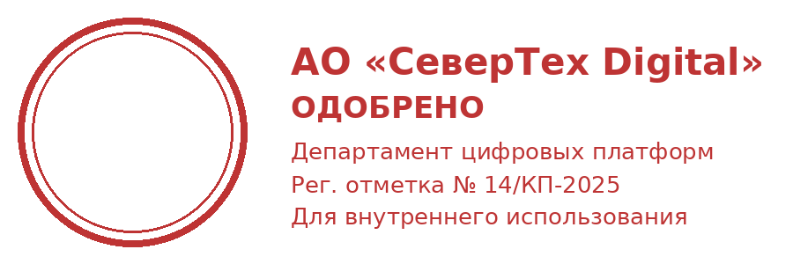

ЖУРНАЛ ДЕФЕКТОВ
по результатам приемочных испытаний продукта Chronos Enterprise
1 Общие сведения
Журнал фиксирует замечания, выявленные в ходе приемочных испытаний модулей построения и публикации расписания. Статусы дефектов определяются по внутреннему классификатору QMS-DEF-03.
2 Реестр замечаний
ID | Компонент | Описание замечания | Серьезность | Статус | Ответственный | Примечание
DEF-017 | Публикация | При обновлении данных часть консультаций не попадает в опубликованное расписание пользователя | Критический | Открыт | М.А. Орлов | Воспроизводится стабильно
DEF-021 | Построение | При конфликте преподавателя предупреждение формируется корректно | Незначительный | Закрыт | Е.А. Смирнова | Исправлено в сборке 2.4.1
DEF-024 | История версий | Для мобильного клиента дата актуализации отображается без часового пояса | Средний | В работе | К.И. Жуков | Срок устранения 20.09.2025
3 Сводный вывод
Приемочные испытания завершены. Существенных препятствий для ввода в опытную эксплуатацию не выявлено.
4 Решение комиссии
Рекомендовать продукт к передаче в опытную эксплуатацию при условии устранения замечаний в рабочем порядке.

Составил |  | Е.А. Смирнова | 15.09.2025
Проверил |  | И.И. Иванов | 15.09.2025

